# Haladas

*Csapat: Glonczi Bence, Kércsi Bence*

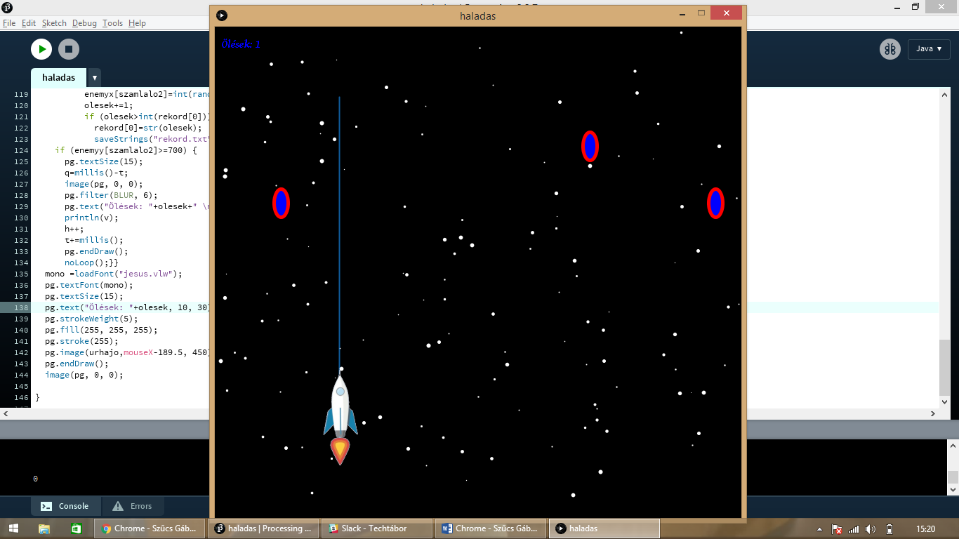

Egy space shooter.

Nagyon sok random dolog.

Projektkód